Логистика прихода в ОО:
Эвакуационный выход 1  (Левый)  I смена (1 поток)  7.45 - 8.00 – 9абвг, 10 кл.  (122 чел.)  I смена (2 поток)  10.20 – 10.35 - 5аг кл.  (59 чел.) | 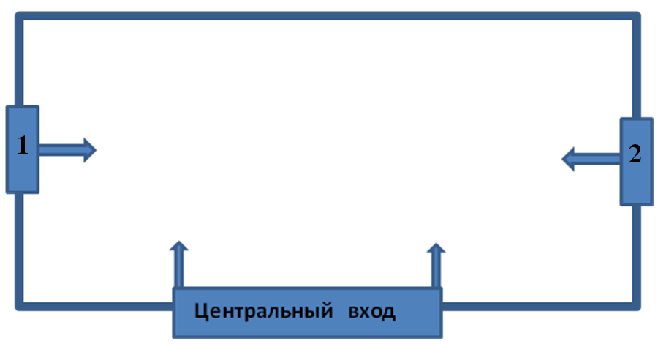 |  | Эвакуационный выход 2  (Правый)  I смена (2 поток)  10.20 – 10.35 – 4 классы  (109 чел.)
II смена (1 поток)  13.00 - 13.15 – 8 вг, 6 бвг кл.  (140 чел.)  II смена (2 поток)  15.35 - 15.50 – 7 г кл.  (32 чел.) | I смена (1 поток)  7.45 - 8.00 – 1 кл.  (124 чел.)  11аб, 7а кл. - (71 чел.)  I смена (2 поток)  10.20 – 10.35 – 5 бв кл.  (115 чел.) | II смена (1 поток)  13.00 - 13.15 – 2 бв кл.  (48 чел.)  8аб, 6а кл. - (79 чел.)  II смена (3 поток)  15.35 - 15.50 – 7 бв кл.  (62 чел.) | II смена (1 поток)  13.00 - 13.15 – 2 аг кл.  (52 чел.)  II смена (2 поток)  14.55 - 15.10 – 3 классы  (115 чел.)

